un module d’apprentissage - cycleS 2 et 3

apprendre aux élèves à jouer ensemble, cooperer à travers les JEUX COLLECTIFS

des enjeux essentiels
Apprendre à jouer ensemble, apprendre à coopérer dans un espace et un temps partagés, en respectant des règles, des rôles et des contraintes qui inscrivent les relations dans un rapport civilisé respectueux des valeurs portées par l’école.

Table des matières
1. Des objectifs pour jouer ensemble dans un climat de classe apaisé 3
2. La coopération et l’opposition s’apprennent et se construisent progressivement 3
3. Des principes pédagogiques à mettre en œuvre 4
4. Une démarche d’enseignement au service de l’objectif d’apprentissages communs 5
4.1 Choisir un nombre limité de jeux : 5
4.2 La coopération entre les élèves comme fil rouge du module 5
4.3 Faire des choix de traitement didactique en fonction d’objectifs définis par l’enseignant 8
4.3.1 Le gain 8
4.3.2 Les statuts ou rôles 10
4.3.3 La prise d’informations 11
4.3.4 Les règles 12
5. Une démarche d’apprentissages à installer 15
6. ANNEXES 17
ANNEXE 1 : LES RESSOURCES DE JEUX 17
ANNEXE 2 : DES OUTILS POUR LES ENSEIGNANTS 18
ANNEXE 3 : DES REGLES - COMPRENDRE LEUR UTILITE ET LEUR ADAPTATION au service du jeu 20
ANNEXE 4 : LES DIFFERENTES CLASSIFICATIONS DES JEUX 26
ANNEXE 5 : DES VARIABLES 29

1. Des objectifs pour jouer ensemble dans un climat de classe apaisé
- Apprendre à jouer avec tous les élèves de la classe, construire un sentiment d’appartenance et des coopérations dans la classe,
- Développer de nouvelles compétences et trouver sa place dans un projet collectif,
- Comprendre et respecter les règles pour pouvoir jouer ensemble,
- Comprendre son action et celles de ses partenaires et adversaires,
- Prendre en compte l’autre : souci de partager, construire ensemble, s’entraider, ne pas faire mal, inclure pour viser un but commun,
- Apprendre à gérer ses émotions.

2. La coopération et l’opposition s’apprennent et se construisent progressivement

Coopération
Opposition
Cycle 2 | Cycle 3
Recherche de différentes solutions ou stratégies individuelles ou collectives pour atteindre un but opposé à celui de l’autre équipe ou d’un adversaire. Les élèves sont amenés à coopérer de manière diversifiées | Une coopération assurée par des actions conjointes et complémentaires, organisées par un but commun et un projet de jeu.  Les élèves sont amenés à coopérer de manière plus complexe.
Les actions motrices sont très diversifiées  Les élèves vivent des rôles et des statuts variés.  Ils apprennent progressivement à s’engager dans des jeux aux buts différents | Les intentions qui pilotent les actions motrices articulent de plus en plus d’informations et sont donc de plus en plus complexes.  Les élèves s’engagent dans des jeux où la gestion des statuts est de plus en plus complexe.  Ils s’organisent collectivement pour mettre en œuvre un projet de jeu collectif.

Des principes pédagogiques à mettre en œuvre
Permettre à tous de jouer ensemble et de réussir
Instaurer des relations apaisées dans la classe
Construire un rapport positif à la règle
Développer la notion d’équipe et la réalisation de soi
Comprendre son action et celle des autres
Elaborer et mettre en place des jeux adaptés aux ressources des élèves
- Faire jouer à effectif réduit (sur un terrain de taille adaptée),
- Identifier les contenus et choisir les jeux en fonction du projet pédagogique de l’enseignant,
- Jouer sur les variables et les règles pour que chacun puisse s’engager, ait le temps d’apprendre pour trouver du plaisir à jouer avec les autres,
- Bannir certains jeux qui éliminent ou entachent l’intégrité physique de l’autre (lapin chasseur par exemple).

DISTRIBUER LES RÔLES, Constituer OBLIGATOIREMENT les groupes et les équipes (aucune délégation aux élèves)
- Construire l’appartenance à la classe : Choisir des jeux où les élèves changent de rôles, d’appartenance au gré du jeu avant de proposer des jeux d’équipe (les équipes seront stabilisées progressivement)
- Proposer des jeux où les enjeux du jeu sont variés : échapper/poursuivre, conquérir/défendre, atteindre une cible/empêcher, rapporter l’objet/le protéger.
- Apprendre et valoriser les rôles sociaux au service de l’intérêt général et du jeu (rotation anticipée, obligatoire).

L’enseignant est toujours garant des REGLES - favoriser leur respect et leur appropriation
- Distinguer clairement les règles en fonction de leur nature, expliquer leur utilité et les faire respecter (des règles de sécurité et de comportements non négociables - des règles de fonctionnement et de jeu adaptables),
- Construire progressivement un rapport « semi autonome » aux règles du jeu,
- Travailler en classe sur le rapport aux règles et à loi en lien avec le règlement de classe, d’école et les programmes de l’EMC.
- Choisir des jeux proposant différentes modalités de rapport à la règle.

Valoriser les réalisations collectives tout en prenant en compte le progrès de chacun
- Mettre en relation le résultat et les manières de faire individuelles ou collectives, interroger sur « comment vous avez fait pour… »,
- Lister les réponses possibles au sein d’un répertoire de la classe: le « coin des trouvailles ».
- Offrir la possibilité à chacun de transformer sa motricité au service du projet collectif (possibilité de faire des groupes de travail en fonction d’un besoin individuel identifié (courir pour fuir, poursuivre pour toucher, changer de trajectoire pour esquiver...)

Permettre aux élèves de comprendre le jeu à l’aide d’une observation et d’un retour sur l’action
- Diriger des temps de jeu – des temps d’observation – des temps de guidage (interroger les élèves sur les difficultés qui sont apparues, solliciter des règles pour réguler et/ou des idées de solutions, expliquer les difficultés, montrer aux autres les manières de faire trouvées…),
- Proposer des critères et /ou fiches d’observation simples, faire verbaliser sur ce qui a été vécu, constaté,
- Se servir du résultat de ces observations pour aider les élèves à trouver des solutions ou des tactiques simples.

4. Une démarche d’enseignement au service de l’objectif d’apprentissages communs

4.1 Choisir un nombre limité de jeux :
Il importe de ne pas multiplier les jeux. En effet, il faut du temps pour :
- S’approprier collectivement le jeu : espaces, règles, rôles, fonctionnement.
- Accumuler du vécu corporel dans le jeu pour que chacun comprenne ce qui fait son intérêt, les émotions qu’il suscite, les ressources qu’il mobilise. Il faut du temps pour éprouver le simple - mais ô combien important - plaisir du jeu.
- Apprendre dans le jeu : apprentissages moteurs, sociaux et liés aux connaissances se font sur un temps long et en fonction des objectifs fixés par l’enseignant (voir ci-dessous).
Ainsi sur l’ensemble d’un module d’une douzaine de séances, jouer à 3 ou 4 jeux différents au maximum semble pertinent. D’autant plus que les variables permettront de répondre aux difficultés constatées et de relancer l’intérêt en garantissant l’équilibre de l’enjeu (voir annexe 5).

4.2 La coopération entre les élèves comme fil rouge du module

Pouvons-nous choisir des jeux traditionnels permettant de construire progressivement, par la mise en jeu des conduites motrices, au sein d’un groupe, cet apprentissage social fondamental ?

La coopération doit être envisagée sur plusieurs plans, et chaque plan de manière progressive :

- Coopérer pour s’organiser et jouer ensemble :
- L’acceptation par tous du but, des règles, des rôles ou/et statuts partagés,
- Le partage des rôles sociaux entre joueurs, juges, organisateurs, éventuels observateurs et les règles de ce partage, l’organisation des rotations, le temps de chaque partie...
- La possibilité de faire évoluer la règle du jeu, les modalités d’organisation, pour jouer ensemble et continuer à jouer ensemble.

- Penser les formes de coopération inhérente à chaque jeu traditionnel de manière progressive :
- L’identification et la poursuite d’un but individuel, connu de tous permet de jouer ensemble : exemple : j’accroche/je décroche, la clé de saint Georges, les 3 tapes, le jeu de barres...
- L’identification et la poursuite d’un but commun créée une « communauté d’intérêts » : l’épervier, minuit dans la bergerie, la queue du diable...
- Le but partagé au sein de l’équipe oblige à la collaboration, par exemple délivrer un camarade, pour que le jeu continue : Loup glacé, la queue du diable avec pétrification, gendarmes et voleurs...
- L’atteinte du but ne peut se faire que par une collaboration et des stratégies collectives : la baguette, le drapeau...

- Penser les formes d’opposition comme des modalités élaborées de prise en compte de l’autre
- Le système des règles, les modalités de fonctionnement sont des outils de régulation du rapport à l’autre.
Les formes d’opposition doivent varier en fonction des ressources des élèves dans :
  - Le traitement de l’information,
  - La gestion de leur motivation,
  - La gestion des émotions,
  - Etc.
Pour faire varier les formes d’opposition, il est possible de jouer sur :
- La temporalité : s’oppose-t-on en même temps (gendarmes et voleurs) ou de manière différée ? Une équipe fait une action, puis l’autre et ensuite les élèves comparent les résultats (jeux de l’horloge, jeux de batteurs et trimeurs, etc.)
- L’espace : les espaces sont-ils séparés (la chaine des pompiers, jeux de relais) ou interpénétrés (le drapeau) ?
- La stabilité des rôles : les élèves ont-ils un rôle stable (le drapeau) ou changent-ils de rôles (jeux de chats) au cours du jeu ?
APPRENDRE à COOPERER
Une construction progressive de l’idée d’équipe
Somme des actions individuelles
-L’épervier
-Minuit dans la bergerie
-Queue du diable
Jeux individuels
-J’accroche /je décroche
-Jeux de chats
-Jeux de barres
Des joueurs en relation. statut indifférenciés pour atteindre un but commun
-La baguette
-Le drapeau

Des joueurs en relation. Statuts différenciés et variables au sein de l’équipe
, -La queue du diable avec pétrification
- Gendarmes et voleurs

Faire des choix de traitement didactique en fonction d’objectifs définis par l’enseignant

4.3.1 Le gain
Certains jeux sont constamment assortis d’un score et s’achèvent pas un « résultat », d’autres s’achèvent sans comptabilité, seulement ponctués d’échecs ou de réussite, d’autres encore se terminent par un résultat connu à l’avance... (P.Parlebas. Le jeu traditionnel: nécessité et liberté. Essai de réponses. Revue EPS, 1989)

Pouvons-nous choisir des jeux permettant à tous les élèves de s’engager, de rester dans le jeu et d’éprouver le plaisir du jeu ?

- Emprise des représentations sociales des jeux du spectacle sportif : démesure et futilité
Beaucoup d’enfants, beaucoup d’élèves, saturés d’images des spectacles sportifs, n’envisagent le jeu, la confrontation qu’accompagnés de l’obligatoire détermination d’un vainqueur, d’un dominant, d’un premier... Le risque de ne pas être l’élu, empêche certains enfants de se livrer au jeu, d’accepter l’incertitude du résultat, et ne leur permet pas de s’autoriser à éprouver le plaisir du jeu.
Il s’agit là de la manifestation d’une insécurité de l’enfant/élève qui dépasse le cadre scolaire. Le choix de jeux qui abandonnent cette idée sont des choix qui participent de la construction d’une bienveillance active. Ce choix peut permettre aux élèves dont les buts motivationnels sont orientés vers la performance plutôt que vers la maitrise d’envisager de rentrer dans les apprentissages proposés Buts motivationnels des élèves maîtrise ou performance.

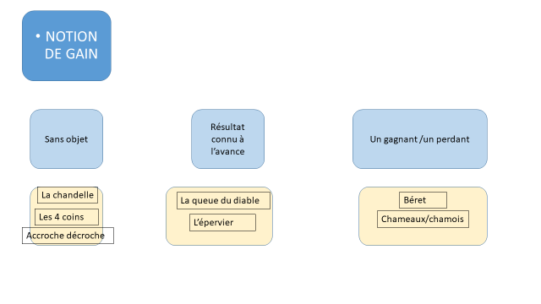

4.3.2 Les statuts ou rôles

Ils renvoient à des univers symboliques toujours singuliers auxquels l’enseignant doit prêter attention (Voir annexe 4). Ils renvoient à la complexité « sociomotrice » des jeux :
  - des jeux où tous les joueurs tiennent le même rôle tout au long du jeu,
  - des jeux où les rôles changent, s’inversent pendant le cours du jeu,
  - Des jeux où les statuts peuvent varier au sein de l’équipe
Pouvons-nous choisir des jeux permettant de construire progressivement cette complexité sociomotrice?
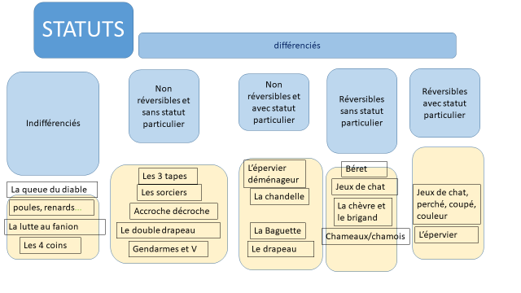

4.3.3 La prise d’informations

La capacité à prendre et à traiter de l’information est très importante dans l’ensemble des jeux collectifs.
Elle est /devrait préalable à la prise de décision du joueur (stratégie). Elle est un facteur permettant ou non l’engagement de l’élève en fonction de ses ressources en ce domaine.

Pouvons-nous choisir des jeux permettant de construire progressivement la quantité d’informations à traiter (partenaires, adversaires, environnement)?
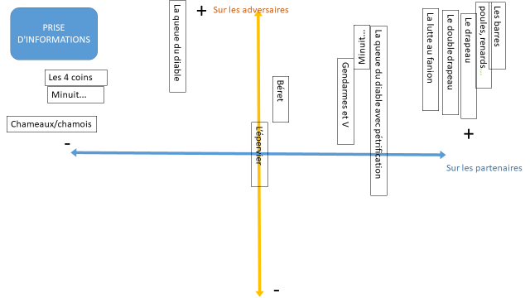

4.3.4 Les règles

« Les règles ne constituent pas une juxtaposition de prescriptions : leur association suscite une logique motrice, c’est-à-dire la nécessité d’actions et une nécessité d’enchainement de certaines actions ».
- La structure du système de règles :
Il y a un intérêt pédagogique à travailler avec les règles du jeu. Travailler autour de ces règles du jeu permet plus efficacement de travailler au sens de la règle et à la perception de son utilité sociale.

 | Nature | Conséquence dans la classe, en EPS
Les lois à l’école | Définissent les conditions du « vivre ensemble » à l’école Républicaine. Elles relèvent de la morale et de la Loi. Elles nous dépassent tous et chacun doit y obéir. | L’institution est garante de leur application.  Les adultes de l’école en sont les seuls responsables.  Il n’est pas possible de les remettre en cause.
Les règles de sécurité | Obligations visant le respect et le maintien de l’intégrité des personnes. Elles renvoient à une responsabilité individuelle. | L’enseignant les définit pour assurer l’intégrité physique et affective. Elle ne peuvent être discutées ni remises en cause par les élèves.
Les règles de fonctionnement | Ce sont des conventions, des règles spécifiques à chaque groupe, changeantes mais sous tendues par de grandes valeurs (équité, paix, justice...). | Elles relèvent des choix pédagogiques de l’enseignant.  Il lui appartient de les établir et de les modifier.
Règles des jeux | Conventions portant sur trois champs (COR, CIJ, CIB : voir ci-dessous), valables dans le temps du jeu et dans l’espace de jeu. | Ces règles sont toujours adaptables. Elles peuvent être remises en question pour permettre de « continuer à jouer ensemble ».
Règles d’apprentissage | Ce sont des principes pour rendre effectifs, efficaces et efficients les apprentissages. | Principes d’action, règles d’action, règles méthodologiques.
- le rapport à la règle des élèves
Dans un essai de caractérisation du niveau d’intégration de la règle, JA. Méart et S. Bertone ont montré le chemin que doit parcourir l’élève pour passer de l’absence de reconnaissance de la règle à son intériorisation :
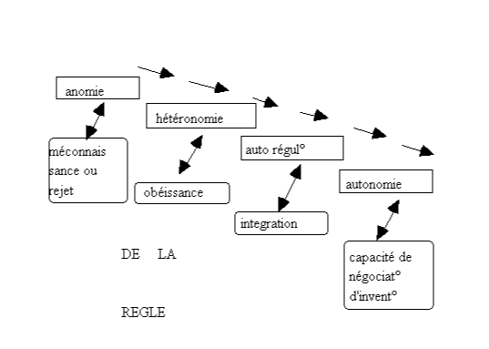

Il y là également un intérêt pédagogique dans la manière dont la gestion des règles dans le jeu favorise ou non un accès plus ou moins autonome à la règle.
Nous pouvons identifier des jeux qui favorisent un rapport particulier à la règle :
  - Certains jeux ne peuvent se passer d’un « chef d’orchestre » ;
  - Certains jeux ont besoin d’être arbitrés ;
  - Certains jeux ne peuvent se jouer qu’à la condition du respect de la règle par chaque joueur, sans possibilité de régulation extérieure.
- La structure des règles du jeu :
Jean Gay dans la vidéo « jouer et comprendre » (CRDP de Mâcon, 1989) explique que les règles des jeux sont constituées de 3 grandes catégories de règles :
- Les conditions d’interactions entre les joueurs (CIJ)
- Les conditions d’obtention du résultat (COR)
- Les conditions d’interventions sur les objets (balles, ballons, autres objets) (CIO).

Pouvons-nous choisir des jeux permettant aux élèves de construire progressivement un rapport à la règle ?

  - 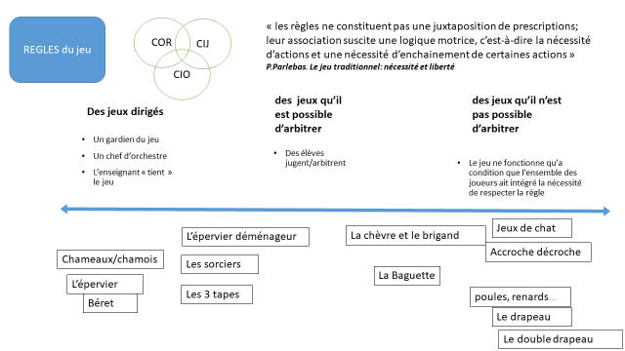

Une démarche d’apprentissages à installer

dans le module d’apprentissage : Des temps incontournables pour engager les élèves dans l’apprentissage
temps de decouverte  pour entrer dans l’activité |  | Temps de prise de réperes  pour mieux comprendre ce que l’on doit et savoir ce que l’on sait faire | temps de structuration  pour s’améliorer collectivement | temps BILAN  pour évaluer ce que l’on a appris
JOUER ENSEMBLE AVEC TOUS  Respecter LES REGLES |  | jOUER DANS UNE EQUIPE  rESTER DANS LE JEU JUSQU’AU BOUT QUEL QUE SOIT LE RESULTAT | jouer ensemble, faire équipe  Comprendre pour elaborer une stratégie | MESURER SES PROGRES  REINVESTIR CE QUE L’ON A APPRIS
Jeux | Pour l’enseignant :  Des jeux faciles à mettre en œuvre, donner des règles simples à respecter.  Modifier les équipes (faire changer de partenaires et d’adversaires).  Installer les rôles sociaux et en montrer l’importance | Pour l’enseignant :  Attirer l’attention des élèves sur l’importance de prendre de l’information sur les autres membres de l’équipe  Recueillir les solutions trouvées par les différentes équipes  Temps à reproduire au cours du module(situation complexe) | Pour l’enseignant :  Commencer à fixer les équipes, proposer un temps de jeu conséquent, d’observation et guider les équipes par rapport aux problèmes rencontrés.  Systématiser les rôles sociaux  Favoriser les temps d’échanges autour de ce qui a été réalisé / constaté afin de décaler certains élèves du seul résultat | Pour l’enseignant :  Proposer  - un nouveau jeu plus complexe mais poursuivant le même but  - le même jeu avec de nouvelles variables  Proposer des :  Rencontres interclasses au sein de l’école  Rencontres USEP

dans la séance : 3 temps importants à mettre en place pour permettre aux eleves de comprendre leur pratique
avant en classe  se remettre en mémoire - préparer | pendant  Réguler l’activité des élèves | apres en classe  prendre du recul par rapport à sa pratique- comprendre
- Expliquer les enjeux et ce qu’il y a à apprendre.  - Distribuer les rôles, Faire les équipes, expliquer ses choix de constitution.  - Présenter le jeu : dispositif, but, consignes, critères de réussite.  - Travailler sur les règles, leur utilité, les critères et/ou fiches d’observation.  - Travailler sur les différents rôles et leur utilité. | - Expliquer ce qu’il y a à apprendre.  - Expliquer les dispositifs, le but, les règles, les critères de réussite, les rôles.  - Réguler par des variables.  - Identifier et faire identifier les problèmes rencontrés.  - Garder des traces.  - Echanger sur le déroulement, sur les manières de faire collectives, sur les stratégies réalisées, sur « comment mieux jouer ensemble? ». | - Revenir sur le vécu, les règles, les rôles, les problèmes rencontrés, les résultats, les projets (écrits individuels ou échanges oraux, légender des photos ou schémas).  - Cibler les manières de faire en posant des questions ou en coloriant, légendant cochant, écrivant, dessinant.  - Tracer des perspectives de travail pour la prochaine séance.  - Valoriser les progrès réalisés à partir des traces (schémas, graphiques, photos, plans, parcours, tableaux…).  - Faire expliciter l’évolution des représentations en échange oral collectif ( forme de jeu , mixité, place de chacun , projet…).
Donner du temps aux apprentissages : déplier un jeu sur plusieurs séances en utilisant les variables
Faire des liens avec le parcours citoyen et le parcours éducatif de santé.

Compte tenu du nombre d’élèves, il est souvent nécessaire de faire jouer les élèves sur deux espaces en parallèle.
Des propositions
- Un terrain sous la direction de l’enseignant : les situations de jeu nouvelles ou complexes,
- Un terrain en parallèle « en semi autonomie »: travail en duos, en atelier, travail de révision de jeux déjà connus, où sont mis en place un auto-arbitrage ou un arbitrage par un collectif d’arbitres.

DES PROPOSITIONS DE MODULES POUR LES CYCLES 2 ET 3
POUR LE CYCLE 3
temps de decouverte  pour entrer dans l’activité | Temps de prise de réperes  Pour identifier ce que l’on sait faire et ce qu’il reste à apprendre | temps de structuration  pour s’améliorer collectivement | temps BILAN  pour évaluer ce que l’on a appris
JOUER ENSEMBLE AVEC TOUS  Respecter LES REGLES | jOUER DANS UNE EQUIPE  rESTER DANS LE JEU JUSQU’AU BOUT QUEL QUE SOIT LE RESULTAT | jouer ensemble, faire équipe  Comprendre pour elaborer une stratégie | MESURER SES PROGRES  REINVESTIR CE QUE L’ON A APPRIS
Des jeux déjà connus/pratiqués :  Eperviers déménageurs  Gendarmes et voleurs  Une construction progressive de la notion d’équipe par la mise en avant des résultats collectifs des équipes et par les statuts non réversibles (pour la durée du jeu, on est gendarme OU voleur).  Une mise en place forte des rôles sociaux : respect des règles du toucher, des limites du terrain, des signaux de départ du jeu et sanction des contestations (refus de la LOI dont l’enseignant est le garant).  Ebauche d’échanges sur les réalisations collectives | Un Jeu facilitant :  Le double drapeau  Mise en avant de :  - la nécessité d’une tactique pour ramener ce drapeau :  - Des temps et des indicateurs.  -d’une importance affirmée des rôles sociaux  - Respect des limites et des signaux de départ du jeu, validation des touchers, endroits de pose du drapeau, sanction des contestations.  - Un retour sur les solutions utilisées et leur intérêt et sur les difficultés collectives » constatées :  rôle de l’enseignant  Ce jeu peut être proposé régulièrement au cours de la phase de structuration : il permet de confronter régulièrement les élèves à des difficultés à résoudre pour atteindre les objectifs souhaités  (situation complexe) | Deux jeux dans lesquels réaliser des observations (traces à conserver) et proposer des variables pour atteindre les objectifs souhaités :  Gendarmes et voleurs (avec butin à rapporter)  La lutte au fanion  Importance des manières de faire  Des constats à réaliser à partir des jeux :  Constats :  Sur la conquête des objets prévus ou du drapeau.  Sur les prises réalisées par les adversaires.  Sur la prise en compte du cavalier.  Des tactiques à imaginer et à mettre en œuvre : pour ramener les objets ou le drapeau ? Comment éviter de se faire prendre ?  Comment libérer nos partenaires ?  Comment éviter le cavalier ?  Des modalités de jeu proposées par l’enseignant nombre de joueurs selon les équipes, modalités de prise et de libération, emplacement des prisons.  Le rappel de l’importance des rôles sociaux, notamment dans le recueil des traces.  Rappel du respect des règles et respect absolu de la LOI et valorisation de l’engagement des équipes dans ces rôles à la même hauteur que dans les rôles d’attaquants et de défenseurs. | Deux jeux différenciés mais de même nature pour répondre aux ressources des élèves (buts identiques)  Importance de mettre en place les conditions d’une réelle construction des tactiques.  Le double drapeau  Une opposition moins coûteuse en informations à traiter pour les élèves concernés dans ce jeu.  Le drapeau : une interpénétration des statuts et des intentions plus difficiles à gérer.  Pour les 2 jeux :  Une importance des rôles sociaux (respect des règles et recueil des traces (nombre de drapeaux ramenés, en combien de tentatives, nombre de prisonniers et utilisation du cavalier pour le drapeau)  Mise en parallèle des réponses apportées aux situations vécues en phase de prise de repères et en phase de bilan.  Constats des progrès réalisés.

Titre du Jeu

Ce qu’il y a à apprendre :
Pour les attaquants
Pour les défenseurs
Pour tous :
Dispositif  Déroulement : | But  Consignes  REGLES  Critère de réussite
VARIABLES A utiliser par l’enseignant :

Des propositions de grille d’évaluation pour les jeux traditionnels
Ces grilles sont à destination de l’enseignant uniquement. Elles sont à dimension collective ou quasiment. Elles ont été construites de manière à nécessiter un minimum d’observations, certains des items d’évaluation pouvant relever du simple constat en fin de rencontre ou de confrontation ou de manche.
Pour les sorciers :
Variables : les joueurs libres peuvent délivrer leurs partenaires transformés en statues par une tape dans la main. Une à deux zones refuges pouvant être occupées par un seul joueur sont proposées. Les manches durent 3 mn.
Sur le gain de la rencontre
Equipe qui a su conserver tout au long du jeu et à chaque rencontre au moins 2 joueurs libres
Equipe qui s’est retrouvée peu fréquemment avec un seul joueur libre, rarement immobilisée
Equipe qui s’est retrouvée très régulièrement avec un seul joueur libre, et parfois immobilisée
Equipe dont tous les joueurs sont systématiquement statufiés à chacune des rencontres
Le temps de jeu écoulé lorsque l’immobilisation totale de l’équipe est constatée intervient généralement
entre 2’15 et 3’00 mn maximum
La tenue des rôles sociaux
entre 1’30 et 2’15 mn maximum
entre 45 sec et 1’30 mn maximum
Avant 45 sec.
L’équipe assure les rôles sociaux qui lui sont confiés et montre une certaine autorité et une rigueur dans ses actions.
La majorité de l’équipe assure les rôles sociaux qui lui sont confiés et remplit ses missions de manière satisfaisante
L’équipe assure les rôles sociaux qui lui sont confiés mais se laisse influencer par les joueurs ou oublie de relever les informations nécessaires
L’équipe assure avec beaucoup de difficultés les rôles sociaux qui lui sont confiés (rappels constants nécessaires, erreurs, attitude désinvolte, désintérêt)

Pour les 3 tapes
Variables : Aucune zone refuge n’est proposée. En revanche, rien n’interdit que les espaces séparant les camps respectifs soient différenciés. Dans l’exemple ci-dessous, les espaces séparant les deux camps pourraient proposer 2 distances de poursuite (une plus courte, une plus longue) ce qui n’interdit aucunement les courses obliques :
L’équipe gagne systématiquement ses confrontations et parfois avec de gros écarts
L’équipe gagne fréquemment ses confrontations

Les points marqués
L’équipe parvient parfois à faire match nul et parfois à l’emporter
L’équipe marque très peu voire pas de points
La tenue des rôles sociaux
L’équipe assure les rôles sociaux qui lui sont confiés et montre une certaine autorité et une rigueur dans ses actions.
La majorité de l’équipe assure les rôles sociaux qui lui sont confiés et remplit ses missions de manière satisfaisante
L’équipe assure les rôles sociaux qui lui sont confiés mais se laisse influencer par les joueurs ou oublie de relever les informations nécessaires
L’équipe assure avec beaucoup de difficultés les rôles sociaux qui lui sont confiés (rappels constants nécessaires, erreurs, attitude désinvolte, désintérêt)

Pour le drapeau (jeu classique avec cavalier ayant droit de prise sur les défenseurs mais aucun droit sur le transport du drapeau)
Variables : il est permis de « faire campagne ». Les défenseurs touchés par le cavalier vont en prison et peuvent être libérés par une tape dans la main.
En attaque :
L’équipe parvient à ramener le drapeau plusieurs fois à chacune de ses confrontations
En défense :
L’équipe n’a jamais été en position de perdre la confrontation car elle parvient toujours à conserver au moins 3 joueurs libres
L’équipe se retrouve rarement en position de perdre la confrontation car elle parvient toujours à conserver au moins 2 joueurs libres
L’équipe frôle à plusieurs reprises l’élimination en n’ayant plus qu’un joueur libre
L’équipe perd systématiquement (ou presque) la confrontation car tous ses joueurs sont en prison
L’équipe parvient à ramener le drapeau une fois, à chacune de ses confrontations
L’équipe parvient à ramener le drapeau une fois, mais pas à toutes les confrontations
L’équipe n’est jamais parvenue à ramener le drapeau au cours de toutes les confrontations
Les rôles sociaux
L’équipe assure les rôles sociaux qui lui sont confiés et montre une certaine autorité et une rigueur dans ses actions.
La majorité de l’équipe assure les rôles sociaux qui lui sont confiés et remplit ses missions de manière satisfaisante
L’équipe assure les rôles sociaux qui lui sont confiés mais se laisse influencer par les joueurs ou oublie de relever les informations nécessaires
L’équipe assure avec beaucoup de difficultés les rôles sociaux qui lui sont confiés (rappels constants nécessaires, erreurs, attitude désinvolte, désintérêt)

6. ANNEXES

ANNEXE 1 : LES RESSOURCES DE JEUX
Vous trouverez un fichier de jeux traditionnels, très complet, réalisé par l’équipe EPS de Corrèze en 2010 :
https://www2.ac-lyon.fr/etab/ien/rhone/eps/spip.php?article444

ANNEXE 2 : DES OUTILS POUR LES ENSEIGNANTS

Les OBSTACLES rencontres par les élèves en jeux collectifs et des pistes de remediations
Proposition d’une grille de lecture du jeu pour identifier les obstacles des élèves et adapter les situations
Du point de vue des attitudes et connaissances
Les élèves ont des difficultés à : | Pistes de travail en classe et en salle et gestes professionnels
- Maitriser l’engagement émotionnel : réactions explosives et/ou d’évitement, élève qui se fâche avec ses co-équipiers ou adversaires, élève égocentré, qui veut tout faire tout seul, élève qui refuse de jouer parce qu’il ne gagne pas.  - Maitriser l’engagement physique : contrôle des actions difficile, maladresse, précipitation, course trop rapide, engagement trop intense qu’il ne peut tenir tout le jeu  - Rester engagé du début jusqu’à la fin, une frustration, un évènement de jeu, un contact ou une maladresse d’un autre joueur amène au désinvestissement  - Respecter des règles simples,  - Connaître et tenir les rôles de juge, d’observateur, d’arbitre avec l’aide de l’enseignant. | - Présenter de manière détaillée l’activité en ciblant ce qu’il y a à apprendre dans le module et les enjeux à long terme des activités supports utilisés dans le champ d’apprentissage.  - Débuter le module et les séances par des jeux simples (réviser des jeux déjà appris, refaire certains jeux déjà connus),  - Travailler sur le « jouer avec tous » en constituant des équipes à partir de duos affinitaires, en changeant, les partenaires et les adversaires. Ne pas fixer les équipes dès la première séance, laisser à chacun l’opportunité de jouer avec tous,  - Expliquer l’utilité des règles : une règle protège et permet de jouer ensemble,  - Mettre en place des rotations dans le jeu, pilotées par une durée définie, égale pour tous,  - Mettre en place une rotation des rôles pour chaque partie (une seule chose à faire, une seule règle, un critère d’observation par élève) et valoriser les rôles sociaux au même titre que les réalisations motrices,  - Regrouper les élèves pendant la séance pour faire un bilan intermédiaire : sur les difficultés rencontrées (exprimées par les élèves ou les observateurs), sur les manières de les résoudre, sur les progrès réalisés (notamment dans les manières de faire : plus efficaces, plus variées, impliquant davantage de joueurs de l’équipe, etc.), et pour encourager à rester dans le jeu.  - Relativiser les victoires et les défaites d’un jeu. Montrer le caractère changeant de ces résultats dans le temps.
Du point de vue des savoir-faire et connaissances
Les élèves ont des difficultés à : | Pistes de travail en classe et en salle et gestes professionnels
Prendre des informations  - Sur un espace orienté par une cible,  - Sur les partenaires et adversaires et leur position sur le terrain  Des informations prises souvent de manière tardive, d’autant plus difficiles à prendre qu’il y a pression temporelle ou pression des adversaires. Cela se traduit par des erreurs dans les prises de décisions (déplacements, actions, trajectoires…)  Prendre des décisions comme des alternatives de choix : jouer seul / jouer avec les autres, s’intéresser au but du jeu / à la dynamique de l’équipe...  Avoir du recul sur le jeu : identifier et comprendre les difficultés rencontrées notamment dans les déplacements, dans les actions à entreprendre, dans les moments intéressants qu’il faut identifier, etc…  Construire et partager une organisation collective du jeu : pour élaborer une tactique de jeu simple et explicite basée sur le ressenti / les informations prélevées sur le jeu. | - Laisser le temps aux élèves de s’approprier le jeu en leur permettant d’occuper les différents rôles.  - Proposer des situations décrochées permettant de travailler précisément l’action faisant obstacle, avec des retours au jeu initial.  - Donner du temps aux joueurs pour prendre des décisions (notamment pour les élèves pour lesquels les prises d’informations sont difficiles et lentes) : joueur intouchable lorsqu’il lève la main, zones protégées, aide d’un joueur joker protecteur, surnombre plus ou moins important).  - Ne pas hésiter à simplifier le jeu en proposant un jeu avec moins d’informations à traiter (opposition simplifiée, nombre de joueurs réduits, etc.) et les ré introduire progressivement.  - Placer les élèves en observateurs pour qu’ils puissent se familiariser avec les informations à prélever tout en étant en dehors du terrain.  - Proposer, expliquer, démontrer (par des pairs) des alternatives simples pour faire progresser vers la cible, pour rapporter les objets convoités, pour échapper aux adversaires ….  - Laisser le temps de verbaliser et d’expérimenter des solutions trouvées.

ANNEXE 3 : DES REGLES - COMPRENDRE LEUR UTILITE ET LEUR ADAPTATION au service du jeu

DES REGLES - COMPRENDRE LEUR UTILITE ET LEURS ADAPTATIONS au service du jeu
DES REGLES DE SECURITE
Elles garantissent la sécurité physique et psychique de tous et de chacun. L’enseignant en est le garant.

Apprendre aux élèves à agir en sécurité : des règles à faire respecter et comprendre
Ne pas faire mal : s’engager en faisant attention aux autres
- Maitriser son engagement et ses émotions dans ses déplacements et ses orientations
- Distance de jeu, zéro contact, signal d’invulnérabilité d’un des joueurs, si nécessaire
Ne pas faire de gestes interdits
- Ne pas bousculer, pousser volontairement
EMC et éducation à la santé
- Passer en force
- Attraper, arrêter violemment
Avoir une tenue adéquate : chaussures adaptées, pas de bijoux, cheveux attachés
Faire agir les élèves en sécurité
Des conditions matérielles
- Espaces clairement délimités et sécurisés
- Maillots, chasubles pour distinguer les différents rôles
- Matérialisation des prises dans les jeux à toucher ou attraper (chats, queue du diable, gendarmes et voleurs...)
Des conditions de jeu adaptées
- Rapport optimal entre le nombre de joueurs et l’espace de jeu disponible
- Rapport de force optimal entre les différents rôles ou équipes dans les situations de jeu : gabarit des joueurs, engagement, type de motivation
Ces règles doivent être strictement mises en place dès la première séance

DES REGLES COMPORTEMENTALES A METTRE EN PLACE - INDISCUTABLES - A RESPECTER - A FAIRE RESPECTER
Elles cadrent les interactions dans le respect des valeurs portées par l’école et sont en lien avec le règlement de la classe. L’enseignant en est le garant.

- Aucune agression
- Attitude respectueuse par rapport à tous les acteurs (partenaires, adversaires, adultes)
- Aucun contact volontaire (médiation des prises par les foulards)
EMC
- Accepter de jouer avec tous les élèves
- Ne pas accepter les gestes d’antijeu
- Accepter les remarques des juges, arbitres ou des adultes
- Accepter le résultat, le score, la victoire, la défaite
- Accepter de remplir tous les rôles avec application

Ces règles doivent être strictement appliquées et leur non-respect sanctionné

DES REGLES DE FONCTIONNEMENT

Elles permettent à la classe de jouer plus rapidement et plus facilement. L’enseignant en est le garant.
Ces règles sont anticipées par l’enseignant et à ritualiser
Des exemples :
- Rappel systématique des règles de sécurité
- Regroupement et rappel des consignes dans une zone identifiée et dédiée, identique d’une séance à l’autre
- Repérage des terrains : l’ensemble des espaces doit être lisible par tous les élèves : les plots sont triés par couleur avant d’être disposés ; les lignes et les limites sont repérées avec les élèves
- L’installation matérielle peut être progressivement prise en charge par des doublettes d’élèves prévues à l’avance (plots et cônes, maillots, fiches, sifflets...) qui tournent d’une séance à l’autre
- Avoir une attitude de disponibilité et d’écoute des élèves au moment de la passation des consignes, dans l’espace dédié
- Attendre le signal de début de jeu et respecter le signal de fin de jeu. Ces signaux sont donnés par l’enseignant

DES REGLES DE JEU ET DU JEU POUR JOUER ENSEMBLE

Elles sont à interroger par l’enseignant dans sa préparation ; elles doivent être simples et adaptées.

Leur utilité doit être expliquée. Elles doivent donc être préparées en classe. Elles peuvent, selon le niveau de rapport à la règle des élèves, être régulées voire co-construites avec eux.

La règle du jeu pour favoriser le jeu ensemble avec tous
La règle pour s’adapter en fonction des problèmes rencontrés au cours du jeu
La règle du jeu comme moyen de différenciation

DES LEVIERS
- L’espace
- Le temps
- Le mode d’interaction entre les joueurs
- Les conditions d’intervention sur les objets
- Les conditions d’obtention du résultat

DES REGLES PAR RAPPORT A L’ESPACE
- Longueur/largeur du terrain
- Des zones refuges ou relai
- Des zones inviolables
- Des camps disposés plus ou moins loin les uns des autres
- Le nombre de camps, le nombre de prisons
DES REGLES PAR RAPPORT AUX JOUEURS
- Le nombre de joueurs par rôle doit être pensé pour que le jeu puisse vivre
- Le surnombre, des joueurs protégés ou invulnérables font partie de certains jeux. Ce sont parfois aussi des variables à introduire dans d’autres jeux
- Les contacts : le plus possible médiés par un foulard que l’on prend ou arrache, une « queue », un « flag »..cela a, de plus, l’avantage de matérialiser la prise et permet d’éviter des contestations : touché/pas touché, pris/pas pris...

DES REGLES PAR RAPPORT AUX ROLES/STATUTS
- En fonction des jeux et des objectifs de l’enseignant : stabilité ou réversibilité des rôles. Penser la progressivité soit en choisissant les jeux pour l’organiser, soit en adaptant les règles initiales
- Penser les rotations dans les différents rôles. Les anticiper en classe permet de gérer l’incertitude de savoir si « on va tous passer loup ou épervier... »
DES REGLES PAR RAPPORT AU TEMPS
- Temps long de jeu de 2/3 min à 7/8 min.
- Temps courts de 30 sec à 2/3 min
- En fonction du jeu ou de la situation proposée
- Possibilité « d’arrêts sur image » en arrêtant les joueurs dans une configuration pour faire comprendre un obstacle repéré, une solution trouvée.
UN SYSTEME DE REGLES
AU SERVICE DU JEU

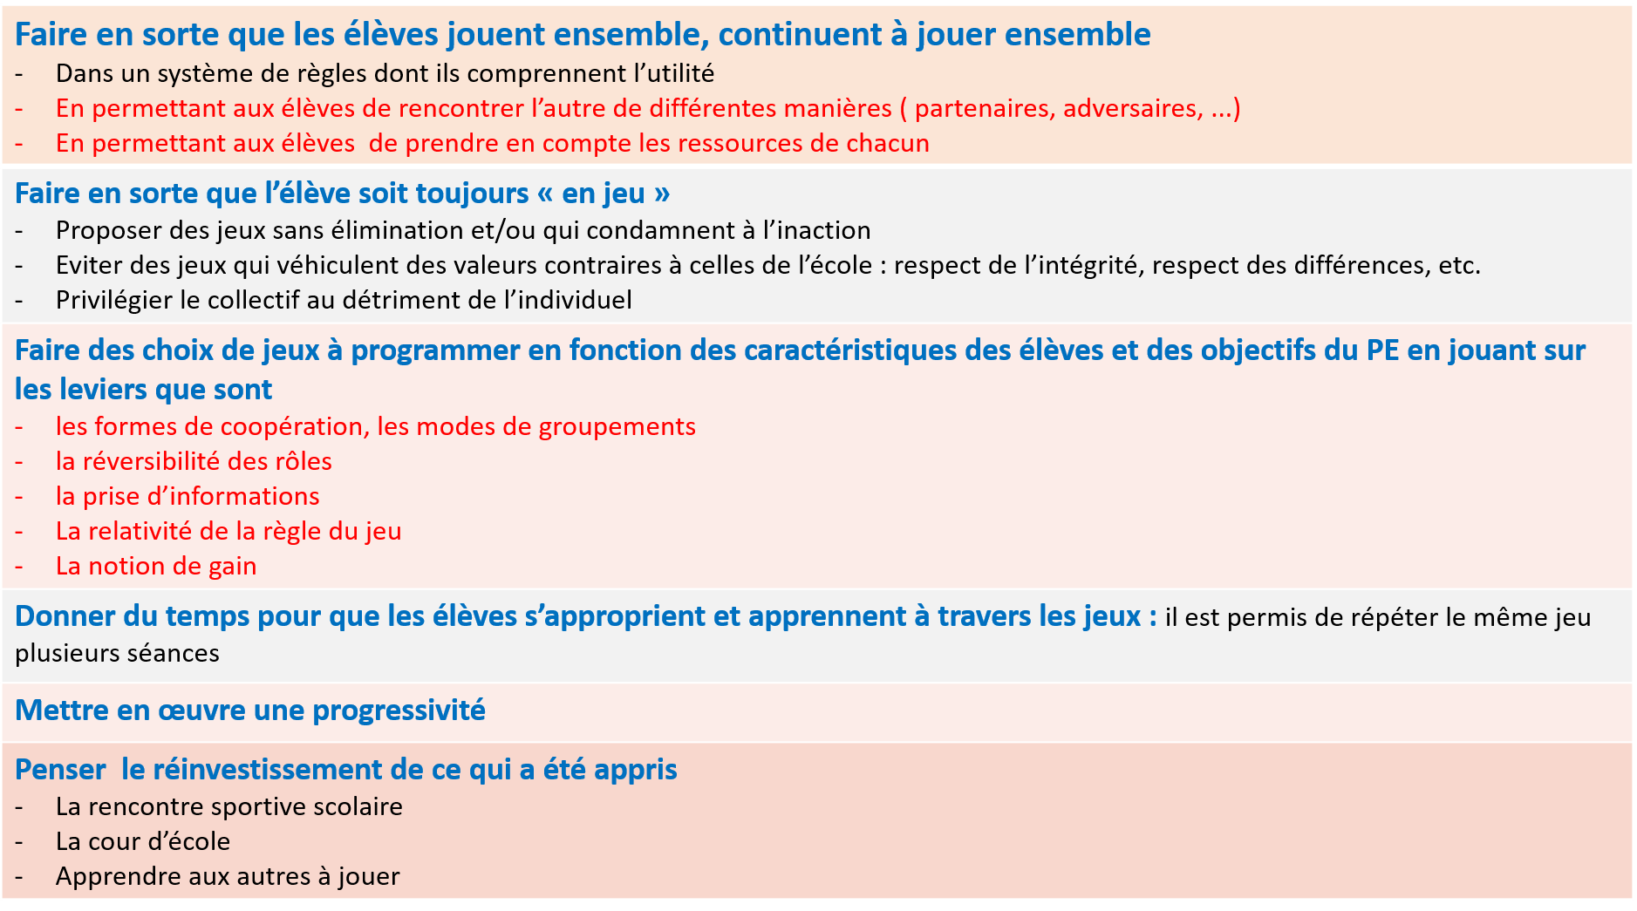
DES PRINCIPES PEDAGOGIQUES APPUYES SUR UNE ETHIQUE
Pour l’enseignant
ces jeux
- constituent des leviers favorables pour enseigner: représentations, gestion des règles, formes de groupements, etc.
- sont faciles à mettre en œuvre dans des espaces non dédiés (cour ) , avec peu de matériel
- illustrent le patrimoine culturel

OU LES OBJETS
OU LES OBJETS

Pour l’enseignant
ces jeux
- constituent des leviers favorables pour enseigner: représentations, gestion des règles, formes de groupements, etc.
- sont faciles à mettre en œuvre dans des espaces non dédiés (cour ) , avec peu de matériel
- illustrent le patrimoine culturel

ANNEXE 4 : LES DIFFERENTES CLASSIFICATIONS DES JEUX

Les classifications des sports et des jeux ont au moins trois fonctions :
-Rendre plus intelligible la complexité apparente du monde foisonnant des sports et des jeux ;
- S’appuyer sur la classification élaborée pour proposer des éducations physiques les plus complètes possibles. Une programmation qui visiterait chacune des catégories pourrait être qualifiée de « complète » ;
- Approcher la signification symbolique des jeux et sports, reflets de notre histoire d’humain.
« La difficulté de toute classification tient au fait que les jeux sont rarement « purs ». Beaucoup procèdent de plusieurs influences à la fois – d'où les tentatives pour combiner les familles ».
- La classification de Roger Caillois
« Il reviendra à Roger Caillois de proposer une classification fondée non sur le caractère descriptif des jeux, ni sur les pulsions des hommes, mais sur l'esprit du jeu considéré en lui-même, sur l'énergie qui l'anime. Il en dégage les quatre catégories devenues classiques : compétition (âgon), hasard (aléa), simulacre (mimicry), vertige (ilinx) ».
Chacune de ces quatre catégories oscille « de la turbulence à la règle », de la paidia (« tumulte et exubérance », « manifestations spontanées de l’instinct de jeu » inscrites dans aucun cadre) au ludus (qui « aboutit normalement, à la conquête d’une habileté déterminée, à l’acquisition d’une maîtrise particulière dans le maniement de tel ou tel appareil…. ». « Le ludus apparaît comme le complément et comme l’éducation de la paidia, qu’il discipline et enrichit ». Nous passons du geste spontané, « d’une agitation immédiate et désordonnée » au geste réglé.
- La classification de Michel Bouet (in signification du sport, Ed. L’Harmattant, Paris, 1968)
Michel Bouet utilise le point d’application de l’effort pour classer les sports.

Point d’application de l’effort | Sports
L’effort porte sur le corps d’autrui | Sports de combat
L’effort porte sur la progression d’une balle vers un but | Sports de balle
L’effort est porté sur le corps lui-même | Sports athlétiques et gymniques
L’effort porte sur l’utilisation des éléments naturels | Sports de pleine nature
L’effort porte sur l’activité de pilotage d’un engin qui fournit l’énergie | Sports mécaniques

- La classification de Bernard Jeu (in le sport, l’émotion, l’espace, Ed. , Paris, 1977)
Bernard Jeu utilise le critère de l’émotion ressentie à travers l’activité physique, associée à l’espace qui prend une signification particulière
L’émotion ressentie | Les APSA
L’épreuve liée à la fois à l’exploit et à la prise de risque | Voile, escalade, gymnastique, patinage, etc.
La performance liée au recul de ses limites dans des espaces différents | Courses, sauts (perche, hauteur), lancers, natation, tauromachie, lutte, etc.
La compétition liée à l’affrontement avec l’autre, en face à face | Tennis, sports collectifs (BB, VB, football, etc.)

- La classification de Pierre Parlebas (in éléments de sociologie du sport, Ed. PUF, Paris, 1986)
Il s’intéresse à la logique interne des APSA et les classe en fonction de la présence ou de l’absence :
- D’incertitude dans le milieu où évolue le sportif
- De partenaires
- D’adversaires.
Ainsi la lutte sera classée en : ipA. Le milieu est certain, sans incertitude. Il n’y a pas de partenaires mais seulement des adversaires.
La voile sera classée soit en IPA (un milieu incertain, présence de partenaires et d’adversaires) pour les disciplines collectives, soit en IpA dans les disciplines où le sportif navigue seul (absence de partenaires).
- Les champs d’apprentissage des programmes d’EPS (2015)
Ils sont une classification des jeux et APSA proposés aux élèves. Ils sont une tentative de mise en cohérence du monde et identifient un certain nombre d’expériences corporelles physiques que peut vivre l’élève. Et les programmes d’EPS indiquent que l’expérience des quatre champs d’apprentissage doit être vécue par l’élève au cours de chacun des cycles.
Jean-Claude Marchal, dans son ouvrage « Jeux traditionnels et jeux sportifs », Paris, Ed. Vigot 1992, répertorie de très nombreux jeux en les répartissant suivant 6 entrées symboliques dans lesquelles il propose des structures différenciatrices :
- A Le voyage : A1 parcours, pistes, jeux d’orientation, A2 rallyes, A3 relais ;
- B La chasse : B1 approche, cachette, recherche B2 poursuite, B3 esquive-ballon, B4 investissement de territoires ;
- C Les épreuves initiatrices : C1 acrobaties, précisions, manipulations adroites, C2 réflexes et rythmes, C3 cibles ;
- D L’animation : D1 balle au mur, D2 renvoi, symétrie, séparation, D3 batteurs-trimeurs ;
- E La bataille : E1 combats, prises, E2 balle au but envoyée, E3 balle au but portée ;
- F La comédie : F1 taquinerie, F2 expression corporelle.

ANNEXE 5 : DES VARIABLES
Conditions d’interactions entre les joueurs
- Garantes d’un climat apaisé et de sécurité
- Aident au contrôle de l’engagement des élèves
- Matérialisation des prises : flags ou foulards (plutôt 2 et au niveau de chaque hanche)
- Répartition du nombre de joueurs :
- égalitaire ou non
- Surnombre possible
- Statut des joueurs :
- Dans certains jeux
- Joueur protégé (invulnérable)
- Joueur joker
- Joueur avec un rôle caché
Conditions d’obtention du résultat
3 situations :
- Des jeux sans notion de gain
- Des résultats connus à l’avance
- Un résultat incertain
Des variables qui vont essentiellement porter sur les manières de faire

Espace
- Un espace de jeu clairement délimité où les différentes zones sont aisément visibles (camps, zones particulières)
- La taille du terrain est en lien avec le nombre de joueurs
- Effets lié au choix du terrain :
- Long et large :
- écarte les joueurs dans l’espace
- engagement énergétique plus important
- Court et large :
- écarte les joueurs dans l’espace
- moins d’engagement énergétique

Variables
Temps
- Des jeux sans fin
- Des jeux qui s’arrêtent d’eux-mêmes
- Des jeux avec un nombre de « passages » prévu à l’avance
- Prendre en compte la demande énergétique des jeux pour fixer leur durée :
- Engagement fort : 30 sec à 3 min
- Engagement moins important : 2 à 8/10 min

Conditions d’intervention sur les objets
- Présence ou non d’objets
- Nombre d’objets
- Taille des objets
- Règles d’interventions :
- Nombre d’objets transportables en une fois
- Possibilité ou non de transmission entre joueurs
- Objet(s) visible(s) ou caché(s)

Document du groupe de travail des conseillers pédagogiques EPS DSDEN -Rhône. Ce document peut être complété par le document « Des jeux traditionnels aux jeux collectifs avec ballon cycle 2 et cycle 3 » http://www2.ac-lyon.fr/ressources/rhone/eps/
L’action collective ne va pas de soi, l’école doit permettre aux élèves d’apprendre ensemble pour vivre ensemble tout au long de la vie
Christophe Marsollier, Les principes de la bienveillance active : https://www.canope-ara.fr/podcast/conference-la-bienveillance-active-une-posture-fondamentale-pour-la-reussite-des-eleves-conference consulté le 13/11/2019
Sarrazin P., Famose J.-P., Cury F. — (1995) But motivationnel, habileté perçue et sélection d'un niveau de difficulté d'une voie en escalade, STAPS, 38, 49-61.
P.Parlebas. Contribution à un lexique commenté en science de l’action motrice, Ed. INSEP, Paris, 1981.
P.Parlebas, Le jeu traditionnel: nécessité et liberté. Essai de réponses, Ed. Revue EPS, 1989
Extrait de Méard, J.A. et Bertone, S. (1996). L’élève qui ne veut pas apprendre en EPS, Revue EPS n° 259, P. 61-64.
Jean-Marie Lhôte, Dictionnaire des jeux de société, 1996, Paris, Ed ; Flammarion, p. 133 cité dans l’article « classification des jeux », sur le site Universalis consulté le 31 mars à 13h40 : https://fr.wikipedia.org/wiki/Classification_des_jeux
idem
R. Caillois, les jeux et les hommes, Ed. Gallimard, Paris, 1967, P.83
Idem, P. 76
Idem, P. 79
D’après le document : « DES VARIABLES pour les JEUX COLLECTIFS TRADITIONNELS », élaboré par les conseillers pédagogiques en EPS du Rhône : http://www21.ac-lyon.fr/ressources/rhone/eps/ecrire/?exec=article&id_article=446&bonjour=oui consulté le 02 avril 2020

